|  |  |  |
| --- | --- | --- |
|  | **Construímos propósito pensando no futuro**  Nome: __Nº Turma:  Prof.:Kelly Bazareli Componente Curricular:_ _______  Data: / / 2022 Ano/Série: Total de questões:  Tipo de Avaliação: Avaliação Trimestral ⬜ Avaliação Individual ⬜ Trabalho ⬜ | Nota  Final**:** |
| **NOTRE DAME**  **Bondade, Firmeza e Competência** | Desconto Ortográfico: Será descontado 0,1 ponto para cada 3 (três) erros ortográficos |

**Prova de Geografia**

**1)** Observe a charge a seguir e marque a alternativa correta: **(1,0)**

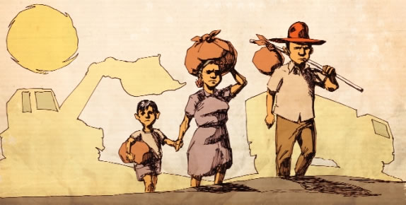

**Família saindo do campo para a cidade**

As informações destacam:

( ) Êxodo rural ( ) Êxodo Urbano ( ) A volta para a agricultura

**2)** Por qual motivo as pessoas migram do campo para a cidade? **(1,0)**

__________________________________________________________________________________________________________________________________________________

**3)**A rodoviária representam a partida e a chegada de pessoas.

Explique por quais motivos as pessoas são obrigadas a mudar. **(1,0)**

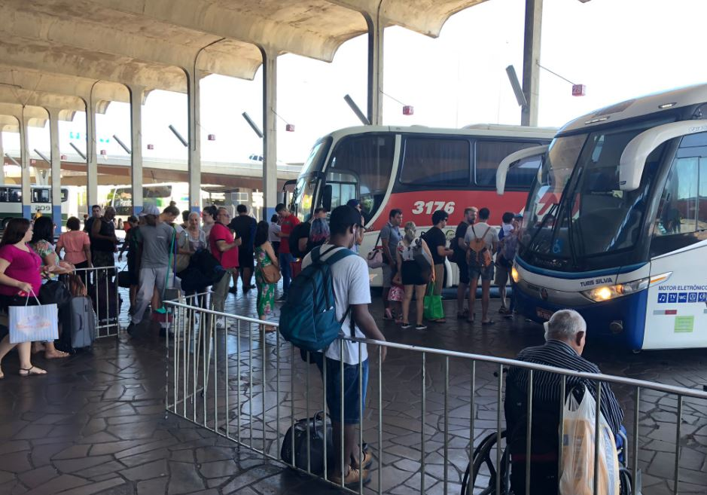

__________________________________________________________________________________________________________________________________________________

**4)** Leia com atenção e complete com a palavra correta. **(1,0 cada)**

**Migração de retorno - Migração interna -**

**4)** Leia com atenção e complete com a palavra correta. **(0,5 cada)**

**Migração de retorno - Migração interna -**

As pessoas mudam de município dentro da mesma unidade federativa ou às vezes vão para outra. Esse deslocamento é chamado de __________________________________________.

A_______________________________se refere ao deslocamento de pessoas de volta às suas unidades federativas de origem.

**5)** Observe a figura a seguir:

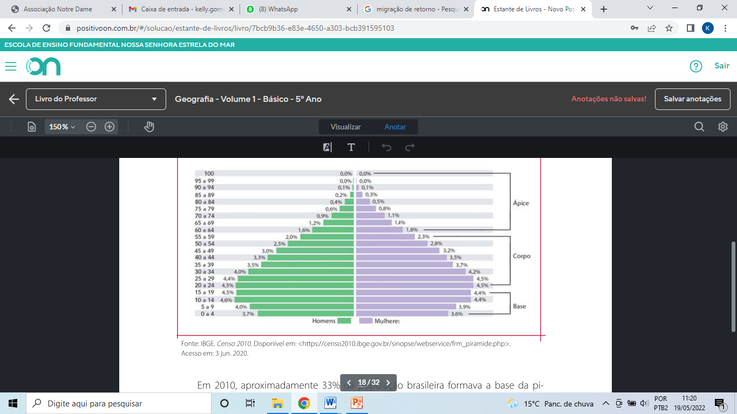

a) O gráfico apresenta maioria de idosos ou crianças? **(1,0)**

______________________________________________________________________________________________________________________________

b) Oque representam as cores verde e roxo? **(1,0)**

_________________________________________________________________________________________________________________________________________________

C) localize a sua faixa etária e verifique se nela, em 2010, havia mais homens ou mulheres. Registre sua resposta. **(1,0)**

_________________________________________________________________________________________________________________________________________________

**6)** Observe o gráfico a seguir, referente à evolução das populações urbana e rural no Brasil de 140 a 2010 e responda: **( 1,0 cada)**

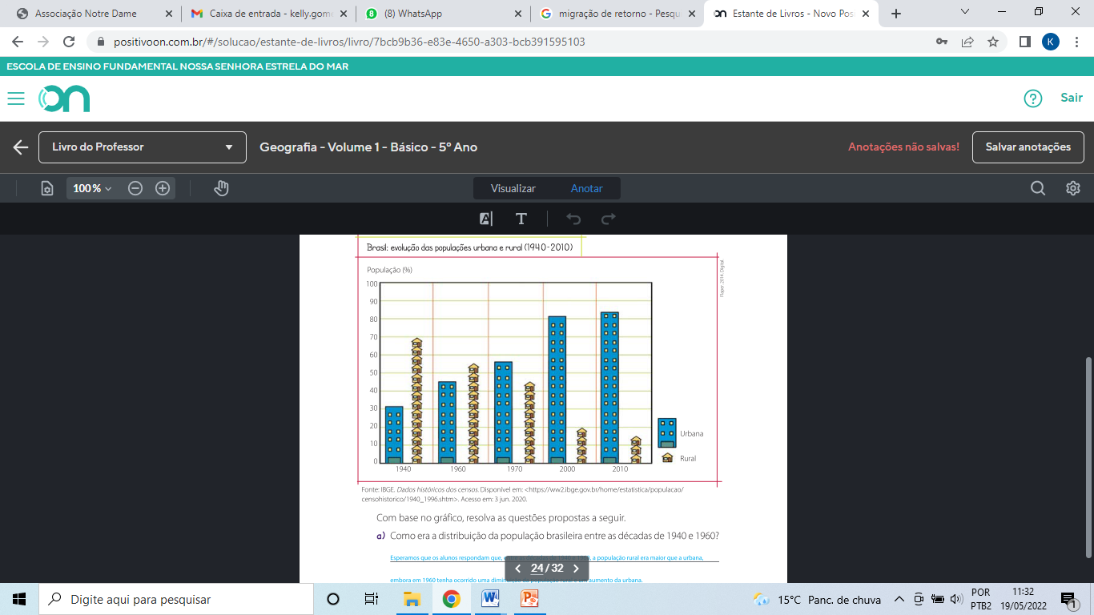

a) Como era a distribuição da população brasileira entre as décadas de 1940 e 1960.

___________________________________________________________________

b) A partir de 2010 podemos perceber uma grande mudança. Explique.

_______________________________________________________________

**7)** Hoje a maioria das pessoas moram na urbana ou rural?

Faça um desenho para explicar sua resposta. **( 1,0)**



Boa prova pessoal!